15. září 2026
Na korunovační klenoty se letos chystá každý desátý Čech
Už od tohoto víkendu budou ve Vladislavském sále Pražského hradu opět k vidění české korunovační klenoty. Podle nedávného výzkumu společnosti ResSOLUTION Group se na ně chystá 10 % české populace starší 15 let. Přestože jde o tradiční státní symboly, tak si je dosud většina populace nechala ujít: někdy v minulosti se na ně jelo podívat pouze necelých 30 % dotázaných. Na tom, že by se korunovační klenoty měly vystavovat, se ale naprostá většina respondentů shodne, podle 59 % by to dokonce mělo být alespoň jednou ročně.
Letošní výstava láká nejvíce respondentů z Prahy a okolí
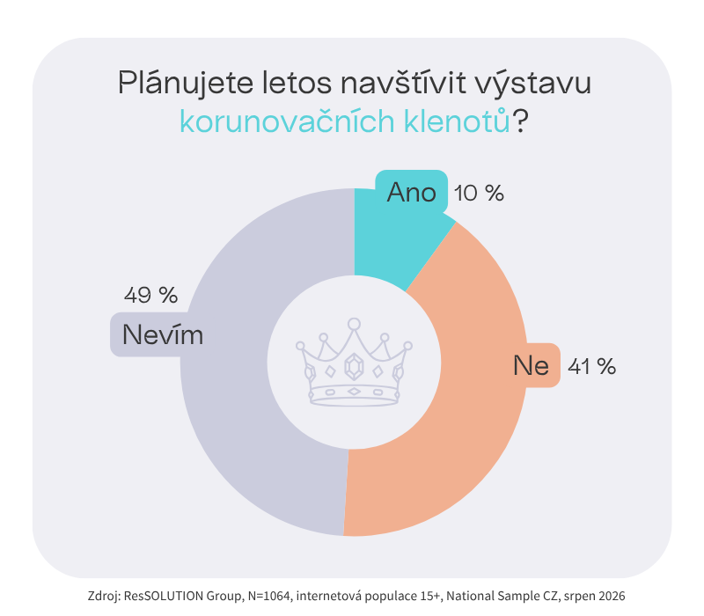
Na české korunovační klenoty se na Pražský hrad letos chystá 10 % dotázaných z řad internetové populace starší 15 let. Mezi nejmladší a střední věkovou kategorií nepanují výraznější rozdíly, nejméně však letos lákají respondenty nad 55 let, což je zároveň skupina, která ve větší míře než ostatní odpovídala, že už klenoty někdy v minulosti viděla. Z oblastí Česka se na výstavu letos vypraví nejčastěji obyvatelé Prahy a Středních Čech (14 %), dále 11 % lidí z Čech a jen 5 % z Moravy.

Sbírku klenotů si dosud nechala ujít většina populace
Někdy v minulosti se na korunovační klenoty jela podívat jen o něco více než čtvrtina respondentů (29 %): 6 % vícekrát a 23 % jednou. Z obyvatel Prahy a Středních Čech si je opět nenechalo ujít největší procento lidí, a sice 44 %, na rozdíl od dotázaných z Čech a Moravy, z nichž tak odpovídala necelá čtvrtina. O něco více v minulosti výstava nalákala také ženy (32 %) než muže (26 %).
Klenoty mají být často k vidění, míní většina
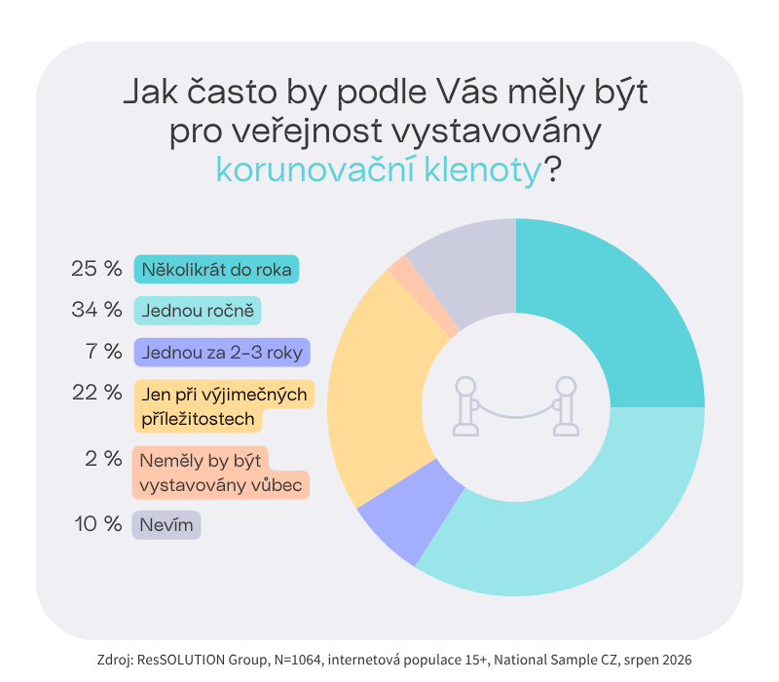
Na názoru, že by se korunovační klenoty měly vystavovat pro veřejnost, se aktuálně shodne naprostá většina dotázaných. Podle čtvrtiny by dokonce měly být k vidění několikrát do roka, dalších 34 % si myslí, že jednou ročně. Zhruba jednou za 2–3 roky by měly být vystaveny podle 7 % lidí. Poměrně vysoké procento (22 %) však míní, že by k tomu mělo docházet jen při výjimečných příležitostech. Pouhá 2 % vzorku si myslí, že by se klenoty neměly vystavovat vůbec.

Výzkum realizovala agentura ResSOLUTION Group na vzorku 1064 respondentů české internetové populace ve věku 15 a více let z National Sample CZ.
Lucie Krumphanzlová
Communication Manager
lucie.krumphanzlova@ressolution.cz
+420 222 717 762 / +420 770 325 882

O společnostech:
ResSOLUTION Group (www.ressolution.cz) je renomovaná česká výzkumná agentura s bohatými zkušenostmi v oblasti průzkumu trhu. V její nabídce naleznete marketingové a mediální výzkumy, z nichž řada má mezinárodní přesah. Zpracovává různorodá výzkumná šetření pro významné instituce, mezi něž patří například univerzity, bankovní a obchodní společnosti, televize, mediální domy, ministerstva i jiné státní instituce a podobně.
ResSOLUTION na sítích: LinkedIn | Facebook | Instagram

National Sample (nationalsample.com; dříve Český národní panel, resp. European National Panels) je jedním z největších výzkumných panelů působící v zemích střední a východní Evropy a v Thajsku. Panel slouží pro kvalitní a rychlé on-line sběry dat o internetové populaci. Disponuje početnou skupinou 64 000 respondentů v České republice, 26 000 respondentů na Slovensku, 23 000 v Polsku, 24 000 v Maďarsku, 14 000 v Bulharsku, 16 000 v Rumunsku, 25 000 na Ukrajině a 20 000 v Thajsku.

